TITULO: Refinamiento y conclusión de funcionalidades
NUMERO: PCS_00018
VERSIONES: -
FECHA APERTURA: 19/07/2017
FECHA CONCLUSIÓN: 20/07/2017
RESPONSABLE: Ángel Luis Berasuain Ruiz
ESTADO: Finalizado
TIPO: -
DESCRIPCION:

INMUEBLES
- Creación de documentación con Doxygen:
  - Se crea documentación en HTML y rtf.
  - Se guarda fichero de documentación para futuras reutilizaciones.
- Integración de kcfinder:
  - Había error con la ruta, y había que definir según en environment cuáles eran las rutas base para importar.
  - En el siguiente enlace se explica cómo parametrizar las rutas:
    - https://github.com/sunhater/kcfinder/issues/126
    - Tomaremos como referencia general para todas las secciones excepto, inmuebles, clientes y demandas que harán referencia a la suya propia.
    - La limitación de tipos de imágenes de subida se ejecuta pero la de los permisos no, habrá que investigar cómo poner permisos a cada llamada.
¡¡ MANDA HUEVOS LA COSA CON WINDOWS ¡¡
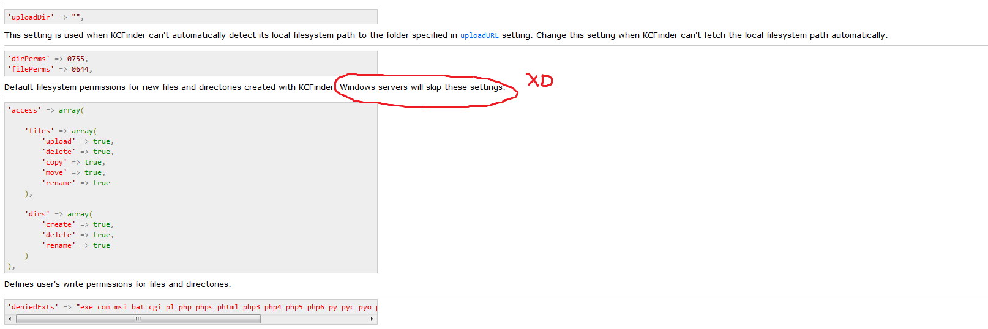
Pues eso, tal cual xd.
CUIDADO CON LAS RUTAS DE LAS CARPETA, en todos los entornos deben ser igual:
https://stackoverflow.com/questions/36271925/kcfinder-upload-image-issue/43618477#43618477

SMARSHEET:

CONSECUENCIA:

SOLUCIÓN

OTRAS CONSIDERACIONES
-
FICHEROS
-
PHP
-
SQL
- PCS_00018_facusers.sql
OTROS PCS RELACIONADOS
-
DOCUMENTACION RELACIONADA
-
TEST
-
MODO DE INSTALACIÓN
- Importar SQL.
ENLACES EXTERNOS

